Arbeitsauftrag
- Führen Sie zunächst Aufgabe 1 schriftlich (per "Kopf") durch.
Beispiel: 5+ 5 = 10

- Erstellen Sie ein zugehöriges Python Programm, das Ihre Ergebnisse überprüft.
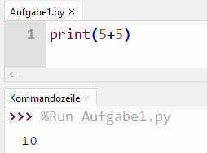

- Machen Sie ein Screenshot von ihrem Code und ersetzen Sie damit den Platzhalter zur Ergebnissicherung.

- Verfahren Sie ebenso mit den nachfolgenden Aufgaben (Aufgabe 2 bis7).

Aufgabe 1: Arithmetische Operatoren
Berechnen Sie das Ergebnis der folgenden arithmetischen Operationen.
- 10 + 5 =
- 20 – 8 =
- 3 × 4 =
- 15 ÷ 3 =
- 7 mod 3 =
- 2⁴ =

Platzhalter für Ergebnissicherung
(Screenshot vom Code)

Aufgabe 2: Vergleichsoperatoren
Entscheide Sie, ob die folgenden Aussagen wahr / True oder falsch /False sind:
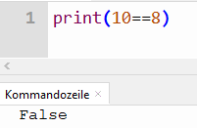
- Ist 10 gleich 5? = False

- Ist 20 ungleich 8? =
- Ist 15 größer als 7? =
- Ist 3 kleiner als oder gleich 3? =
- Ist 10 größer oder gleich 10? =
- Ist 5 ungleich 5? =

Platzhalter für Ergebnissicherung
(Screenshot vom Code)

Aufgabe 3: Anwendung von Modulo- und Vergleichs-Operator
Verwenden Sie den Modulo-Operator, um folgende Aufgaben zu lösen:
Hinweise: Ergebnis einer Überprüfung = True / False
- Berechnen Sie den Rest, wenn 25 durch 7 geteilt wird =
- Überprüfen Sie, ob 48 durch 6 ohne Rest teilbar ist = True
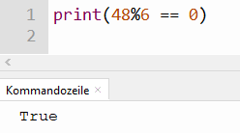
- Berechnen Sie den Rest, wenn 13 durch 4 geteilt wird =
- Überprüfen Sie, ob 20 eine gerade Zahl ist =
- Berechnen Sie den Rest, wenn 144 durch 12 geteilt wird =

Platzhalter für Ergebnissicherung
(Screenshot vom Code)

Aufgabe 4: Kombinierte Ausdrücke
Verwenden Sie arithmetische, Vergleichs- und Logische Operatoren, um die folgenden Bedingungen zu überprüfen.
- Ist 4×3 gleich 12?
- Ist 8+4 größer als 10 und kleiner als 20?
- Ist 5² ungleich 25 oder kleiner als 20? = False
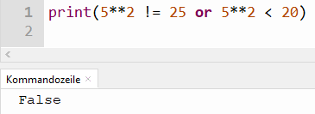
- Ist 9 modulo 4 größer als 1 und gleich 1?
- Ist 3³ größer oder gleich 27 und kleiner als 30?

Platzhalter für Ergebnissicherung
(Screenshot vom Code)

Aufgabe 5: Kombinierte Ausdrücke | Vertiefung 
Verwenden Sie arithmetische, Vergleichs- und Logische Operatoren, um die folgenden Bedingungen zu überprüfen.
- Das Produkt von 5 und 6 ist gleich der Summe von 15 und 5.
- Das Quadrat von 9 ist kleiner als 100 und nicht gleich 81.
- Das Ergebnis von 2⁵ ist größer als 3×10 oder gleich 64.
- Die Differenz zwischen 20 und 8 ist ungleich der Summe von 5 und 7.
- Ist 5 größer als 3 und gleich 5?
- Ist 10 kleiner als 8 oder ungleich 12?
- Ist 20 durch 4 teilbar und 25 durch 5?
- Ist 3² größer als 7 und kleiner als 10?
- Ist 12 ungleich 6 und 18 nicht durch 3 teilbar?

Platzhalter für Ergebnissicherung
(Screenshot vom Code)

